2017 m. 52–2018 m. 3 sav. (2017 m. gruodžio 25–2018 m. sausio 21 d.)

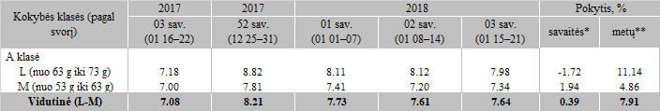

\*lyginant 2018 m. 3 savaitę su 2017 m. 2 savaite

\*\*lyginant 2018 m. 3 savaitę su 2017 m. 3 savaite

Pastaba: vidutinės kainos skaičiuojamos svertiniu būdu

Šaltinis: ŽŪIKVC(ŽŪMPRIS)

Parengė: D. Špokaitė, tel. (8 37) 39 78 02